Apparati Intelliġenti u Teknoloġija Diġitali tal-Enerġija
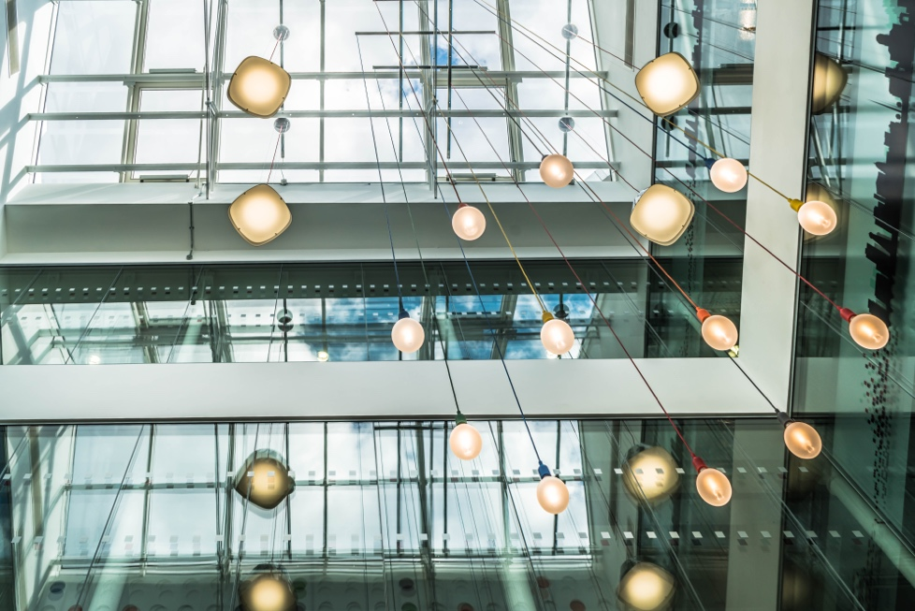

Apparati Intelliġenti u Teknoloġija Diġitali tal-Enerġija 1
Kif jaħdem dan il-kors 1
Introduzzjoni 3
Kontatur Diġitali jew Kontatur Intelliġenti? 3
Karatteristiċi ta' apparati intelliġenti jew apparati konnessi 4
Kontaturi intelliġenti fl-Ewropa 5
Konklużjoni 6
Riżorsi Addizzjonali 6
Grazzjijiet 7

Kif jaħdem dan il-kors

Dan il-kors qasir ta' 30 minuta jispjega x'inhuma l-apparati intelliġenti u kif jgħinu biex nifhmu aħjar kif u meta nużaw l-enerġija. Permezz ta' fehim aħjar tal-użu tal-enerġija tagħna stess, nistgħu nieħdu deċiżjonijiet infurmati biex innaqqsu l-konsum tagħna. Dan jista' jiffranka flus u jgħin biex jitnaqqas l-impatt tagħna fuq l-ambjent.

Tista' tkun qed:

- Qed tfittex li tifhem aħjar kif u meta qed tuża l-enerġija fid-dar.
- Qed tikkunsidra modi biex tagħmel id-dar tiegħek aktar effiċjenti fl-enerġija u tiffranka flus.
- Interessat f'teknoloġiji ġodda, bħal kontaturi intelliġenti, u r-rwol tagħhom fit-tranżizzjoni diġitali tal-enerġija.

Dan il-kors se jsaħħaħ il-fehim tiegħek tat-tranżizzjoni diġitali fl-enerġija u jappoġġjak fil-vjaġġ personali tiegħek fl-enerġija diġitali! Huwa parti mis-serje ta' 12-il kors imsejħa Digital Energy Essentials (Essenzjali tal-Enerġija Diġitali), żviluppata mill-proġett Every1, li għandu l-għan li jippermetti u jsaħħaħ l-involviment ta' kulħadd fit-tranżizzjoni fl-enerġija. Tista' ssib aktar informazzjoni dwar il-proġett billi żżur: https://every1.energy

Fl-aħħar tal-kors, nissuġġerixxu xi materjali oħra ta' tagħlim biex tesplora. Dan jinkludi l-kors X'inhi t-Tranżizzjoni Diġitali fl-Enerġija?, li jesplora x'inhi l-enerġija diġitali u r-raġunijiet wara l-moviment lejn id-diġitalizzazzjoni tal-produzzjoni u l-konsum tagħna tal-enerġija.

Din hija traduzzjoni tal-verżjoni oriġinali bl-Ingliż tal-kors, li tinkludi opportunità li tlesti quiz qasir u tikseb badge diġitali Every1.
Dan il-proġett irċieva finanzjament mill-Programm Horizon tar-Riċerka u l-Innovazzjoni tal-Unjoni Ewropea (2021-2027) taħt il-ftehim ta' għotja Nru 101075596. Ir-responsabbiltà sħiħa għall-kontenut ta' dan il-kors tinsab mal-proġett Every1 u ma tirriflettix neċessarjament l-opinjoni tal-Unjoni Ewropea.

Riżultati tat-tagħlim

Wara li tistudja dan il-kors qasir, għandek tkun tista':

- Isem il-karatteristiċi ewlenin ta' apparat intelliġenti.
- Fhem kif diversi apparati intelliġenti u teknoloġiji diġitali tal-enerġija jistgħu jgħinuk tagħmel għażliet aktar infurmati dwar l-użu tal-enerġija tiegħek.
- Tapprezza r-rwol li jilgħabu l-kontaturi intelliġenti fit-tranżizzjoni diġitali tal-enerġija.
- Ifhem id-differenzi bejn id-diġitalizzazzjoni u d-diġitalizzazzjoni.

Introduzzjoni

- Qed tfittex li tifhem aħjar l-użu tal-enerġija tiegħek?
- Trid tifhem kif tista' tagħmel tfaddil fl-enerġija u tikseb effiċjenzi permezz tat-teknoloġiji intelliġenti?
- Int kurjuż dwar ir-rwol tat-teknoloġiji ġodda fit-tranżizzjoni diġitali tal-enerġija?

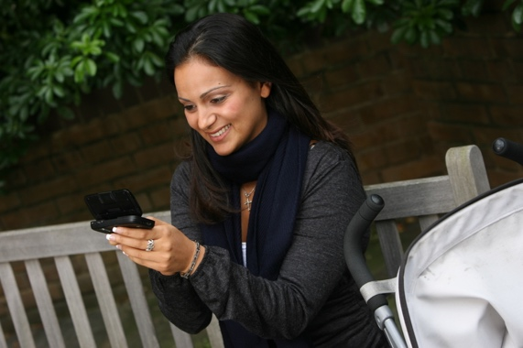
Dan il-kors jesplora tipi differenti ta' apparati intelliġenti u teknoloġiji diġitali fl-enerġija.

Hekk kif il-mod kif nipproduċu u nikkonsmaw l-enerġija qed isir dejjem aktar diġitalizzat, nagħtu ħarsa aktar fil-fond lejn x'ifisser id-diġitalizzazzjoni tal-enerġija għalik, liema teknoloġiji diġitali huma disponibbli biex jgħinuk tifhem aħjar il-konsum tal-enerġija tiegħek, tagħmel effiċjenzi u potenzjalment tiffranka flus.

Niffukaw b'mod partikolari fuq id-differenza bejn il-kontaturi diġitali u intelliġenti u nesploraw xi wħud mill-benefiċċji u l-isfidi.

Fl-aħħar, nħarsu lejn ir-rwol li għandhom l-apparati u l-apparati domestiċi intelliġenti, u b'mod partikolari il-kontaturi intelliġenti, fil-qafas tat-tranżizzjoni enerġetika diġitali fl-Ewropa.

Kontatur Diġitali jew Kontatur Intelliġenti?

Ejja nieħdu ħarsa aktar mill-qrib lejn kif nimmonitorjaw u nirreġistraw il-konsum tal-enerġija fid-dar billi nqabblu kif jaħdmu kontatur diġitali u kontatur intelliġenti. Il-kontaturi diġitali u l-kontaturi intelliġenti għandhom skopijiet u funzjonalitajiet differenti.

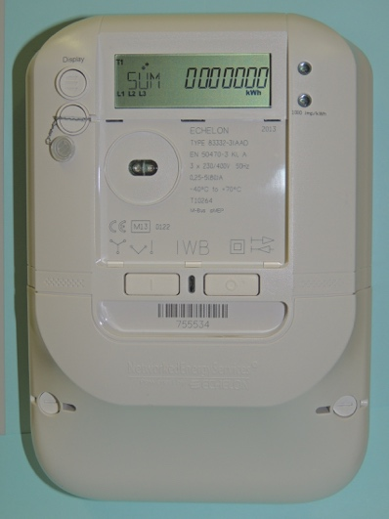
Jista' jkollok kontatur diġitali installat, li jkejjel u juri l-użu tiegħek ta' servizzi bħall-elettriku, l-ilma jew il-gass. Kontatur diġitali huwa eżempju ta' diġitalizzazzjoni. Xi kontaturi diġitali jistgħu jaħżnu u jittrasmettu data għal skopijiet ta' monitoraġġ, pereżempju biex jittrasmettu data lil kumpaniji tas-servizzi jew għal wirja ċentrali fid-dar.

Alternattivament, tista' jkollok – jew tkun qed tikkunsidra li tinstallah – kontatur intelliġenti li wkoll jirreġistra u juri l-użu tiegħek tal-utilitajiet, iżda jinkludi wkoll karatteristiċi avvanzati bħal kontroll remotu, awtomazzjoni u konnettività.

X'jagħmel dan it-tip ta' meter intelliġenti?

Kontatur intelliġenti jista' jirċievi u jibgħat data lill-fornitur tal-utilità, permezz ta' netwerks bla wajer jew komunikazzjoni fuq il-linja tal-elettriku. Dan ifisser li kontatur intelliġenti jista' jipprovdi qari remot, jagħmel aġġornamenti tas-softwer, eċċ., mingħajr ma jkollu bżonn li xi ħadd mill-kumpanija tal-utilità iżur id-dar tiegħek.

Il-meterijiet intelliġenti għandhom miżuri ta' sigurtà ċibernetika fis-seħħ biex jipproteġu d-dejta li jittrasmettu u jirċievu, u b'hekk jiżguraw il-privatezza tiegħek u l-integrità tas-sistema.

Tista' tara informazzjoni f'ħin reali dwar il-konsum tal-enerġija tiegħek u rapporti dettaljati dwar kif qed tuża l-enerġija. Fehim aħjar tal-konsum tal-enerġija tiegħek jippermettilek tieħu deċiżjonijiet aktar infurmati dwar fejn jistgħu jsiru tfaddil fl-effiċjenza.

Kontatur intelliġenti jista' wkoll jippermettilek tuża diversi tarifi, sabiex tiġi ċċarġjat bi rati differenti f'ħinijiet differenti tal-ġurnata jew tas-sena. Dan jista' jgħin jappoġġja l-użu ta' enerġija barra mill-ogħla domanda, meta jkun hemm inqas domanda.

Il-kontaturi intelliġenti għandhom ukoll benefiċċji addizzjonali għall-fornituri tas-servizzi, peress li kull kontatur intelliġenti huwa konness ma' dak li jissejjaħ grilja ta' distribuzzjoni intelliġenti. L-informazzjoni pprovduta mill-kontaturi intelliġenti mid-djar u n-negozji tippermetti fehim aħjar ta' kif qed jintużaw is-servizzi u tappoġġja r-rispons tad-domanda. Il-waqfiet fil-provvista tal-elettriku jistgħu wkoll jiġu identifikati u solvuti faċilment permezz ta' monitoraġġ kostanti tal-grilja elettrika.

Apparat intelliġenti bħal kontaturi intelliġenti huma eżempju tad-diġitalizzazzjoni tal-enerġija.

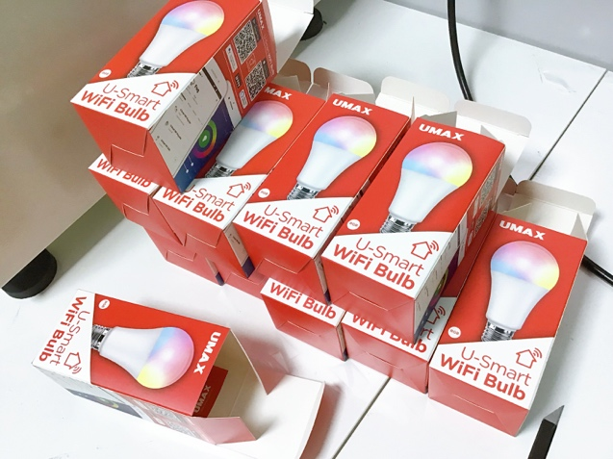
Karatteristiċi ta' apparati intelliġenti jew apparati konnessi

Minbarra l-kontaturi intelliġenti, hemm ħafna tipi oħra differenti ta' apparati intelliġenti li tista' tuża fid-dar tiegħek jew fix-xogħol.

Ejja nieħdu ħarsa aktar mill-qrib lejn erba' eżempji.

Dawn l-erba' eżempji ġew magħżula għax jirrelataw ma' attivitajiet fid-dar fejn spiss nużaw l-iktar enerġija, u għalhekk nistgħu nagħmlu l-iktar tfaddil.

- Termostati intelliġenti: Dawn l-apparati jistgħu jitgħallmu l-preferenzi tiegħek għat-tisħin u l-kesħa u jadattaw it-temperatura awtomatikament. It-termostati intelliġenti jistgħu jiġu kkontrollati remotament u jistgħu jgħinu jiffrankaw fuq il-kontijiet tal-enerġija.
- Fornijiet u Stufi Intelliġenti: Apparat tal-kċina li jista' jiġi sħun minn qabel remotament, isegwi modi ta' tisjir programmati, u kultant jintegra ma' riċetti biex jadatta awtomatikament iż-żminijiet u t-temperaturi tat-tisjir.
- Dwal Intelliġenti: Bulbi LED u sistemi tad-dawl li jistgħu jiġu kkontrollati permezz ta' applikazzjonijiet fuq smartphone jew b'kmandi bil-vuċi, li jippermettulek tibdel il-kulur u l-intensità tad-dawl, u tippjana meta d-dwal jixgħlu u jintfi.
- Magni tal-ħasil u tan-nixxif intelliġenti: Apparat tal-ħasil li jista' jibda remotament, jibgħat notifiki meta ċ-ċikli jkunu kompluti, u jottimizza ċ-ċikli skont il-karga. Jistgħu wkoll jiġu skedati biex jaħdmu matul perjodi ta' enerġija barra mill-quċċata.

Kif imsemmija f'dawn l-eżempji, l-apparati intelliġenti joffru karatteristiċi avvanzati, tipikament possibbli grazzi għall-konnessjoni mal-internet u kultant għall-intelliġenza artifiċjali (AI).

Fil-paragun ma' apparati diġitali, l-apparati intelliġenti jistgħu jiġu kkontrollati remotament (per eżempju billi tuża l-ismartphone tiegħek) u tista' wkoll awtomatizza kompiti. L-apparati intelliġenti jistgħu wkoll jinteraġixxu miegħek b'mod aktar intuwittiv, per eżempju billi jitgħallmu minn kif tuża apparat partikolari jew billi jibagħtu tfakkiriet jew twissijiet direttament lill-ismartphone tiegħek.

Peress li apparat intelliġenti wieħed jista' jkun ukoll konness u integrat ma' apparati intelliġenti oħra, nistgħu wkoll nikkonnettjaw diversi apparati intelliġenti biex noħolqu dak li hu magħruf bħala dar intelliġenti.

Kontaturi intelliġenti fl-Ewropa

Il-kontaturi intelliġenti għandhom rwol importanti fit-tranżizzjoni diġitali tal-enerġija u potenzjalment jipprovdu firxa ta' benefiċċji kemm għall-fornituri tal-enerġija kif ukoll għall-konsumaturi.

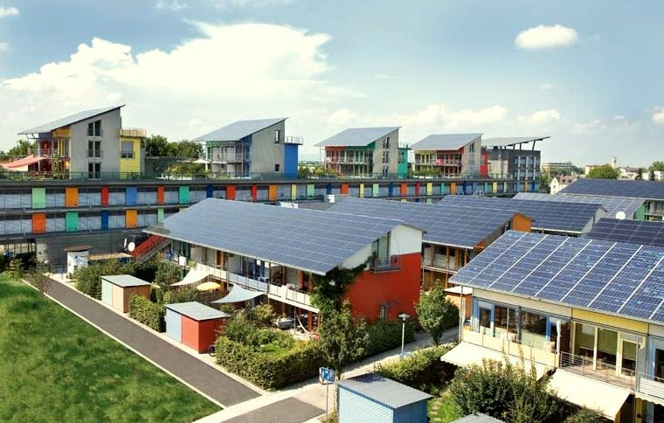
Biex tappoġġja l-użu ta' meters intelliġenti, iżżid l-effiċjenzi u tippermetti l-integrazzjoni bla xkiel tal-enerġija minn teknoloġiji nadifa bħal pannelli solari jew turbini tar-riħ, għandna bżonn ukoll l-infrastruttura xierqa jew grid intelliġenti jew sistema ta' distribuzzjoni fis-seħħ. Dan jeħtieġ impenn, politika u finanzjament fil-livelli nazzjonali u reġjonali.

Bħala parti mill-impenn tagħha għat-tranżizzjoni diġitali fl-enerġija, il-Kummissjoni Ewropea kellha l-għan li sal-2020 80% tal-konsumaturi tal-elettriku jużaw kontaturi intelliġenti.

Pajjiżi Ewropej bħal-Isvezja u Spanja diġà laħqu l-installazzjoni ta' 100% ta' meters diġitali, għalkemm l-adozzjoni tvarja ħafna madwar il-blokka. Tista' ssib aktar informazzjoni dwar il-progress sa issa, u dwar l-approċċ ta' pajjiżi differenti, fl-artiklu ta' Power Technology 'EU smart meter optimism dampened by slow uptake' (L-ottimiżmu tal-miters intelliġenti tal-UE mnaqqas minn adozzjoni bil-mod).

Kif jinnota dan l-artiklu, minbarra l-appetit ta' pajjiżi individwali biex jippromwovu l-installazzjoni tagħhom u minkejja l-leġiżlazzjoni Ewropea kollha biex tindirizza tħassib dwar il-privatezza tad-dejta, il-potenzjal li l-apparati diġitali jiġu hacked u l-installazzjoni u l-lonġevità tal-apparati diġitali jibqgħu sfidi.

Se nerġgħu nħarsu b'aktar dettall lejn il-kwistjoni tal-privatezza tad-dejta fil-kors tagħna Privatezza, Sigurtà u Protezzjoni fix-Xanġlu tal-Enerġija Diġitali.

Tista' ssib aktar informazzjoni dwar l-importanza tal-infrastruttura, u x-xogħol meħtieġ madwar il-blokka, f'dan l-artiklu mill-Kummissjoni Ewropea Grilji u miters intelliġenti.

Tista' wkoll issir taf aktar dwar il-politiki li huma parti mill-Ftehim Aħdar Ewropew u li jappoġġjaw ukoll il-bidla 'il bogħod mill-fjuwils fossili f'dan l-artiklu tal-Kunsill Ewropew dwar Fit for 55.

Konklużjoni

Għalkemm jibqgħu sfidi, l-apparati u l-għodod intelliġenti, bħal kontaturi intelliġenti, għandhom rwol ewlieni fil-bidla diġitali fl-enerġija.

Filwaqt li l-introduzzjoni tal-kontaturi intelliġenti fl-Ewropa tkompli, u pajjiżi differenti jieħdu approċċi differenti biex jappoġġjaw il-familji, fehim aħjar tal-konsum tal-enerġija tagħna stess jippermettilna nagħmlu bidliet u potenzjalment niffrankaw enerġija u flus.

It-teknoloġiji intelliġenti jappoġġjaw ukoll l-integrazzjoni tat-teknoloġiji nadifa u l-moviment tagħna 'il bogħod mill-fjuwils fossili.

Dan il-kors huwa parti mis-serje Digital Energy Essentials (Essenzjali tal-Enerġija Diġitali).

Tista' tkun trid tesplora l-kors tagħna X'inhu t-Transizzjoni Diġitali tal-Enerġija? biex issir taf aktar dwar x'inhu t-transizzjoni diġitali tal-enerġija u kif qed iseħħ din it-transizzjoni.

Riżorsi Addizzjonali

- Aqra aktar dwar il-pjanijiet tal-Kummissjoni Ewropea għad-diġitalizzazzjoni tal-enerġija f'Diġitalizzazzjoni tas-sistema tal-enerġija.
- Ħares lejn il-livell ta' adozzjoni ta' meters intelliġenti f'pajjiżi differenti fis-Statista "Share of household consumers equipped with a smart meter in Europe in 2022"…
- Aqra l-EU Science Hub's Is-salvagwardja tal-ambjent u l-bidla lejn sorsi rinnovabbli jwasslu għall-iżvilupp ta’ teknoloġiji ġodda tal-enerġija.

Grazzjijiet

L-apparati intelliġenti u t-teknoloġija diġitali tal-enerġija ġew maħluqa mill-proġett Every1 u huma taħt liċenzja CC BY-SA 4.0, sakemm ma jkunx indikat mod ieħor.

Attribuzzjonijiet tal-immaġini

Immaġni ewlenija tal-kors: The grainstore opens at the digital hub… minn William Murphy hija liċenzjata CC BY-SA 2.0.
Introduzzjoni: Mara tuża apparat Windows Mobile f'park ma' tifel minn gail hija liċenzjata CC BY-ND 2.0.
Meter Diġitali jew Meter Intelliġenti?: Meter intelliġenti "Echelon" minn Patrik Tschudin huwa liċenzjat CC BY 2.0.
Il-karatteristiċi tal-apparati intelliġenti jew tal-apparati konnessi: UMAX U-Smart WiFi Bulb minn Jirka Matousek huwa liċenzjat CC BY 2.0.
Kontaturi intelliġenti fl-Ewropa: Enerġija nadifa fil-ħidma għal Jum id-Dinja! minn naturalflow huwa liċenzjat CC BY-SA 2.0.

